Министерство науки и высшего образования Российской Федерации

Федеральное государственное бюджетное образовательное учреждение

высшего образования

«Вятский государственный университет»

Колледж ВятГУ

**ОТЧЕТ**

**ПО ДОМАШНЕЙ КОНТРОЛЬНОЙ РАБОТЕ №7**

**«ИССЛЕДОВАНИЕ ФРАКТАЛОВ»**

Выполнил: студент учебной группы

ИСПк-202-52-00

Суслов Павел Андреевич

Преподаватель:

Сергеева Елизавета Григорьевна

Киров

2023

1. Цель контрольной работы.

Получение навыков реализации алгоритмов с рекурсивными вычислениями, знакомство с фракталами.

1. Формулировка задания (с вариантом)

Вариант: 10

1. Написать программу для визуализации фрактала «Кривая Гильбельта».
2. Предусмотреть возможности масштабирования, изменения глубины прорисовки и перемещения полученной фигуры.
3. Построение множества ломанных, образующих фрактал, должно осуществляться в отдельном модуле.
4. Описание алгоритма

Кривая Гильберта — это непрерывная [фрактальная](https://ru.wikipedia.org/wiki/%D0%A4%D1%80%D0%B0%D0%BA%D1%82%D0%B0%D0%BB) [заполняющая пространство кривая](https://ru.wikipedia.org/wiki/%D0%97%D0%B0%D0%BF%D0%BE%D0%BB%D0%BD%D1%8F%D1%8E%D1%89%D0%B0%D1%8F_%D0%BF%D1%80%D0%BE%D1%81%D1%82%D1%80%D0%B0%D0%BD%D1%81%D1%82%D0%B2%D0%BE_%D0%BA%D1%80%D0%B8%D0%B2%D0%B0%D1%8F), впервые описанная немецким математиком [Давидом Гильбертом](https://ru.wikipedia.org/wiki/%D0%93%D0%B8%D0%BB%D1%8C%D0%B1%D0%B5%D1%80%D1%82,_%D0%94%D0%B0%D0%B2%D0%B8%D0%B4) в 1891 году, как вариант заполняющих пространство [кривых Пеано](https://ru.wikipedia.org/wiki/%D0%9A%D1%80%D0%B8%D0%B2%D0%B0%D1%8F_%D0%9F%D0%B5%D0%B0%D0%BD%D0%BE), открытых итальянским математиком [Джузеппе Пеано](https://ru.wikipedia.org/wiki/%D0%9F%D0%B5%D0%B0%D0%BD%D0%BE,_%D0%94%D0%B6%D1%83%D0%B7%D0%B5%D0%BF%D0%BF%D0%B5) в 1890 году.

Возьмем квадрат со стороной 1\2, уберем одну из его сторон, и поместим его точно в середину единичного квадрата. Получилась Гильбертова кривая порядка 1.  
Кривая второго порядка получается путем соединения прямыми линиями четырех кривых первого порядка. Аналогичным образом получается кривая третьего порядка, но при этом в качестве "кирпичиков" используются кривые второго порядка. Таким образом, чтобы нарисовать кривую третьего порядка, надо нарисовать четыре кривых второго порядка. В свою очередь, чтобы нарисовать кривую второго порядка, надо нарисовать четыре кривых первого порядка. Таким образом, алгоритм вычерчивания кривой Гильберта является рекурсивным.

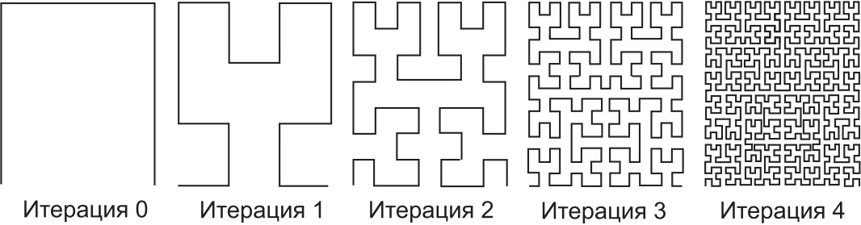

Рисунок 1 - Пример алгоритма

1. Код программы

Uses GraphWPF;  
var (u,p, wx,wy) := (32, 4, 64,64);  
Procedure a(i: Integer); forward;  
Procedure b(i: Integer); forward;  
Procedure c(i: Integer); forward;  
Procedure d(i: Integer); forward;  
Procedure a(i: Integer) :=  
If i > 0 Then begin  
d(i - 1); LineBy(+u, 0);  
a(i - 1); LineBy(0, u);  
a(i - 1); LineBy(-u, 0);  
c(i - 1)  
end;  
Procedure b(i: integer) :=  
If i > 0 Then begin  
c(i - 1); LineBy(-u, 0);  
b(i - 1); LineBy(0, -u);  
b(i - 1); LineBy(u, 0);  
d(i - 1)  
end;  
Procedure c(i: integer) :=  
If i > 0 Then begin  
b(i - 1); LineBy(0, -u);  
c(i - 1); LineBy(-u, 0);  
c(i - 1); LineBy(0, u);  
a(i - 1)  
end;  
Procedure d(i: integer) :=  
If i > 0 Then begin  
a(i - 1); LineBy(0, u);  
d(i - 1); LineBy(u, 0);  
d(i - 1); LineBy(0, -u);  
b(i - 1)  
end;  
Procedure KeyDown(k: Key);  
begin  
case K of  
Key.Down: wy -= 10;  
Key.Up: wy += 10;  
Key.Left: wx += 10;  
Key.Right: wx -= 10;  
Key.Escape: halt(1);  
Key.A: if p*u < 1000 then u := p*u>50 ? (u * 1.1).trunc : u+5;  
Key.Z: if (p*u > 50) and (u > 9) then u := (u / 1.1).trunc;  
Key.S: if (p*u > 50) and (p < 5) then (u,p) :=(u div 2, p+1);  
Key.X: if p > 1 then (u,p) :=(u*2, p-1);  
end;  
MoveTo(wx,wy);  
Redraw(() ->begin Window.Clear; a(p); end);  
end;  
begin  
Window.SetSize(650,650);  
MoveTo(wx, wy);  
Redraw(() ->a(p));  
OnkeyDown += KeyDown;  
end.

1. Результат выполнения программы

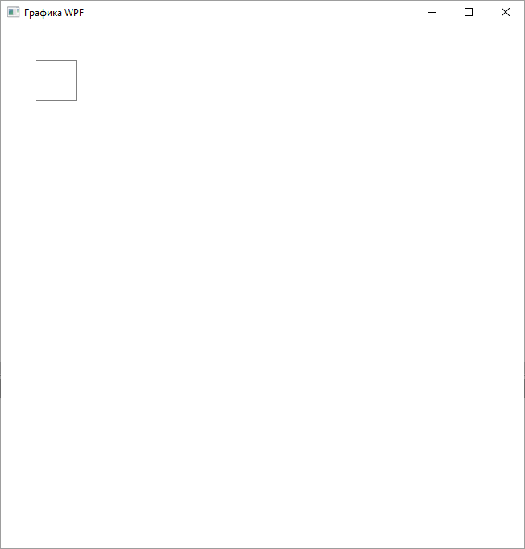

Рисунок 2 - Результат выполнения программы(1)

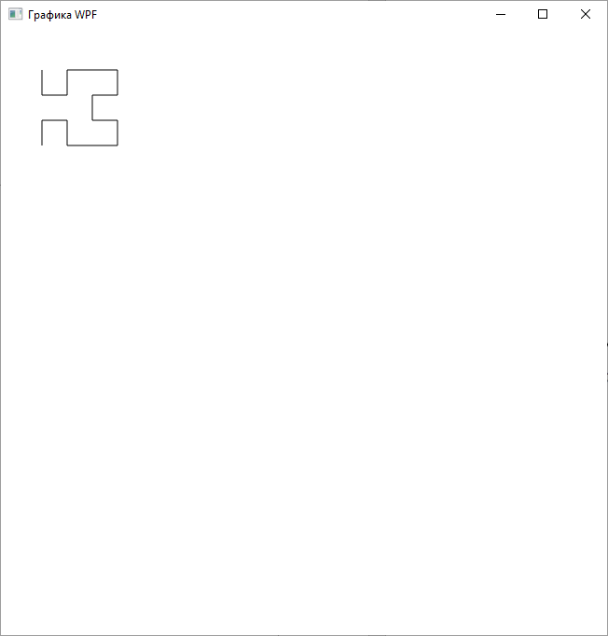

Рисунок 3 - Результат выполнения программы(2)

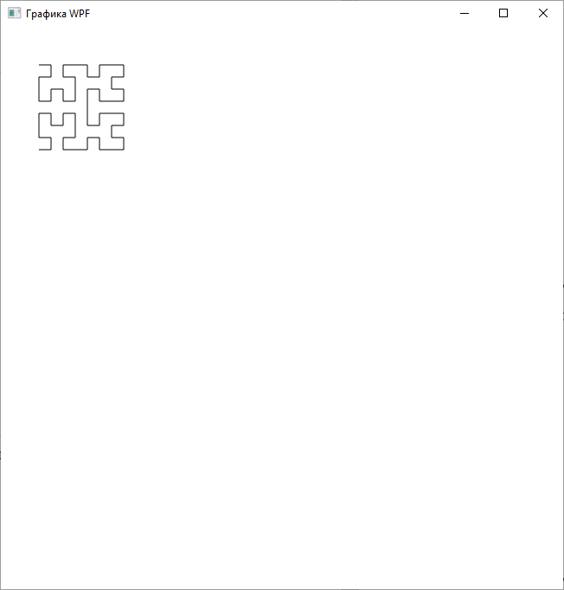

Рисунок 4 - Результат выполнения программы(3)

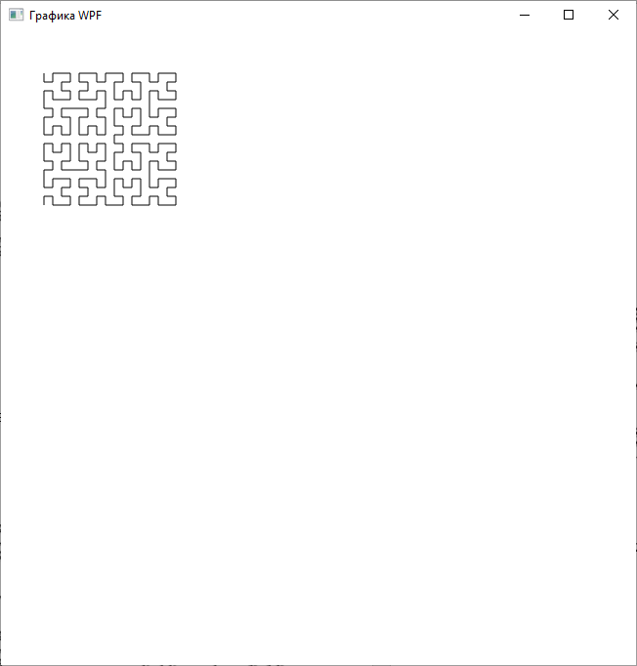

Рисунок 5 - Результат выполнения программы(4)

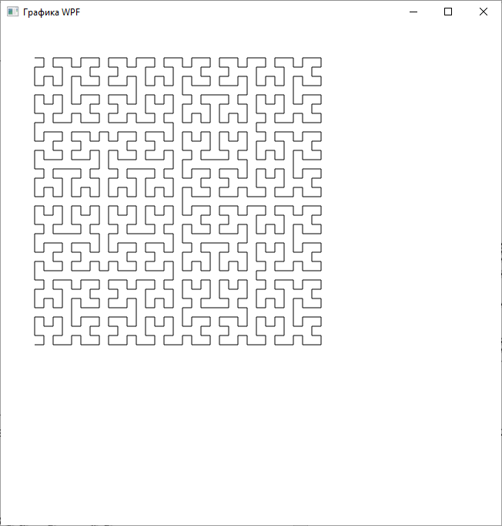

Рисунок 6 - Результат выполнения программы(5)

Вывод

В ходе выполнения домашней контрольной работы №7 «исследование фракталов» Получили навыки реализации алгоритмов с рекурсивными вычислениями, познакомились с фракталами.

В программе использовались такие функии как: Функция Draw- вывод иллюстрации, находящейся в bmp – файле; Cos: функция - Возвращается косинус параметра (X - угол в радианах); Sin: Возвращает синус параметра.

С работой справились в полном объёме. Конечно возникали трудности, однако, их удалось решить. Получили новые знания, умения, опыт. В работе помогали электронные ресурсы, знания, полученные во время занятий благодаря преподавателю и знания, полученные в процессе саморазвития.